Nicht-operative Blepharoplastik

mit dem Gerät JETT PLASMA LIFT MEDICAL

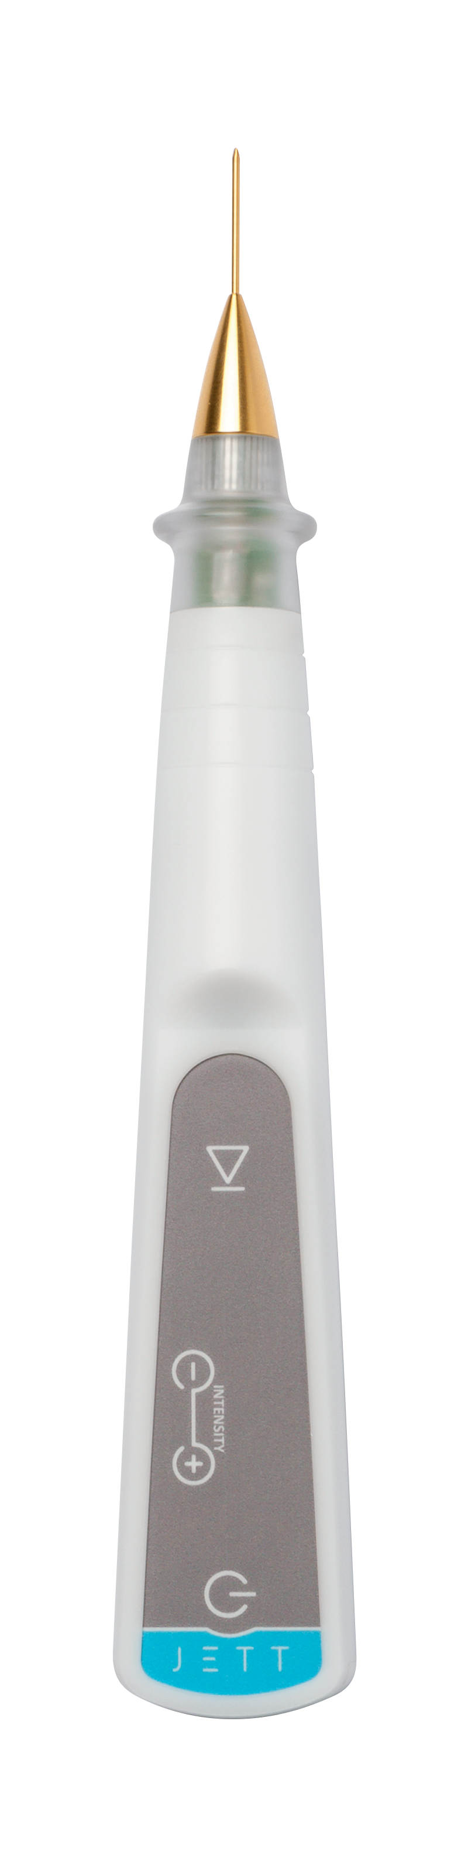

Version
Blepharoplastik 2019/01 DE

VORGEHEN VOR DER BEHANDLUNG

- Stufe - Beurteilung des beschädigten Bereichs
- Vor der Behandlung ist es notwendig, die Beschaffenheit der Falten zu besichtigen.
- Sollten die Oberlider über das Auge markant vorstehen, ist es ratsam, eine chirurgische Behandlung zu erwägen. Eine weitere Stufe ist die Kontrolle, ob es kein Fettpolster oder ein starker dauerhafter Lymphedema vorkommt.
- Sollten die Unterlider große Menge an Fett haben und vorstehen sie zu viel, ist es wieder vernünftig, eine chirurgische Behandlung zu bevorzugen.

- Stufe - Desinfektion, Applikation der lokalen Anästhetika
- Beseitigung von Make-Up
- Gründliche Desinfektion des gesamten behandelten Bereichs
- Anwendung von Anästhetika:
    - Eine Betäubungscreme mit minimal 5% Lidocain und Tetracain verwenden
    - (EgEmla oder Lidocaine-Emulgel). Das Betäubungscreme mindestens 20 Minuten zum richtigen Absorbieren wirken lassen

VORGEHEN BEI DER BEHANDLUNG
- Die Maschinenintensität auf 8 Stufen einstellen.
- Die maximale Entfernung der Applikationsspitze vom der Haut beträgt 4 mm, sodass die Entladung kontinuierlich sein wird.
- Mit der Behandlung auf dem Oberlid anfangen, in der Nähe der Augenbrauen, am inneren Augenwinkel. Führen Sie Scanning vom Augenlidstreifen mit der Breite von 8-10 mm unmittelbar unter der Augenbraue durch, aus dem inneren Winkel in den äußeren; danach einen weiteren Augenlidstreifen mit gleicher Breite scannen, so dass der bereits gescannte Streifen folgen wird. Es wird bis in den Augenlidwinkel fortgesetzt. Die Dauer von Scanning beträgt etwa 7 Minuten.
- Führen Sie Scanning bis zum endgültigen Erythema durch. Die Haut sollte nicht bräunlich verfärbt sein; sollte es der Fall sein, ist es wahrscheinlich zu ihrem Verbrennen gekommen.
- Nach Scanning des Bereichs des gesamten Augenlids die Hautoberfläche aus Sicht der Haut – oder Faltenunregelmäßigkeit kontrollieren. Beim Finden eines solchen Bereichs nochmals das Scanning an diesem Bereich durchführen.
- Nach dem Scanning des Bereichs des gesamten Augenlids die Technik der Punktierung verwenden; da kommt es zur Freisetzung von Funken zur Verbrennung der linearen Punkte um den Augenlidbereich herum. Durch diese Technik kommt es zur Kontraktion von Kollagen.
- Auf dem Unterlid nur Scanning anwenden

- Das Erythema wird in diesem Zusammenhang als eine Erwärmung von Dermis verstanden, die eine positive Wirkung auf die Erneuerung der Hautzellen, bessere Geschmeidigkeit und Verbesserung der Immunität und der Zellenbeständigkeit hat.

NACH DER BEHANDLUNG
- Unmittelbar nach der Behandlung auf den behandelten Bereich ein hydrophiles Gel anwenden, das die Hyaluronsäure enthält.
- Diese Prozedur muss 2x täglich nach dem Abwaschen des desinfizierten Hautbereichs durchgeführt werden. Nach dem Abwaschen ein spezielles Gel anwenden. Diese Prozedur 7-10 Tage nach der Behandlung wiederholen.
- Die Sonnenbestrahlung ist verboten. Falls es aber zur Sonnenbestrahlung kommt, den Sonnenschutzcreme mit Schutzfaktor +50 anwenden, Sonnenbrille und Kopfbedeckung tragen.
- Es wird empfohlen, den Patienten nach der ersten und der zweiten Woche nach der Behandlung zu kontrollieren
- Nach der Hautregenerierung kann das Serum LiftVital für bessere und langfristigere Ergebnisse verwendet werden.

2-3 Tage nach der Behandlung | Erythema, Edema, Schorf
4 Tage nach der Behandlung | Mäßiges Erythema, ohne Edema und ohne Abscheidung und Abschuppen von Scan
5-8 Tage nach der Behandlung | Der Bereich um die Augen ohne Schorfe, ohne farblichen Unterschied, es kann Make-up verwendet werden, sichtbare Verjüngung Straffung der Haut  Zur Erreichung besserer und langfristigerer Ergebnisse das Serum LiftVital zweimal täglich über einen Monat lang verwenden

ERGEBNISSE
Falls die Prozedur den Hinweisen folgt, sollte der Patient erste Ergebnisse nach einer Woche verzeichnen. Die Haut ist glatter und strahlend, die Falten fangen an, sich auszuglätten.
Die durch JETT PLASMA LIFT PROFI verursachte Wunde stimuliert Fibroblaste, die neue Kollagenfasern bildeten. Der Prozess von Neocolagenesis und von Neoelastigenesis dauert etwa 3 Monate, was der Grund ist, warum die endgültigen Ergebnisse nach dieser Zeit merkbar sind.

Wirkung der direkten Stromwirkung auf die Haut
- Bedeutende Erhöhung der Menge des Kollagentyps I
- Die Menge der intrazellulären Ca wird bedeutend erhöht.
- Die Menge der extrazellulären Ca wird bedeutend erhöht.
- Erhöhung der Menge von Chemotaxis.
- Anstieg in der Migration von Fibroblasten und ihrer Proteosynthese wurde überwacht und verifiziert.
- Die Hautdurchlässigkeit ist erhöht, auf der anderen Seite ist die Funktion der Hautbarriere für die Penetration der positiv geladenen Ionen oder der im Wasser löslichen Stoffe beschränkt.
- Das Schmerz im applizierten Bereich wird kleiner und die Geschwindigkeit der Heilung erhöht sich.

DAS DEMONSTRATIONSVIDEO FINDEN SIE AUF DEM KANAL YOUTUBE; DORT SEHEN SIE AUSFÜHRLICHE VIDEOS VON DEN BEHANDLUNGEN.

 | www.youtube.com/jettplasmadevices

FOTOS VOR UND NACH DER BEHANDLUNG

Diese Patienten wurden mit dem Produkt JETT PLASMA LIFT MEDICAL behandelt.
Die Leistung für JETT PLASMA LIFT MEDICAL beträgt 1,8 W und für JETT PLASMA LIFT PROFI 1,2 W.
Wird der Eingriff mit JETT PLASMA LIFT PROFI durchgeführt, soll er 30 % länger dauern als mit JETT PLASMA LIFT MEDICAL. (genaue Zeiten sind nachstehend in der angeführten Anlage angeführt)

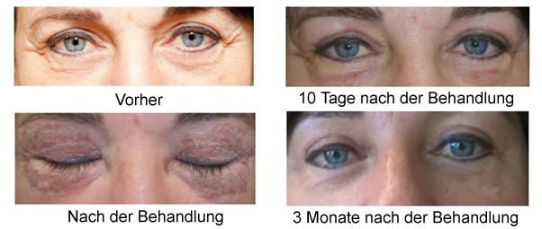

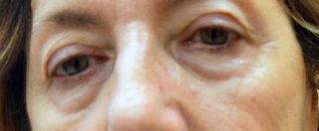 |  | 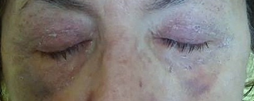
Vorher |  | 2 Tage nach der Behandlung
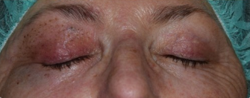 |  | 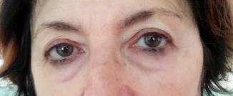
Nach der Behandlung |  | 3 Monate nach der Behandlung
 | 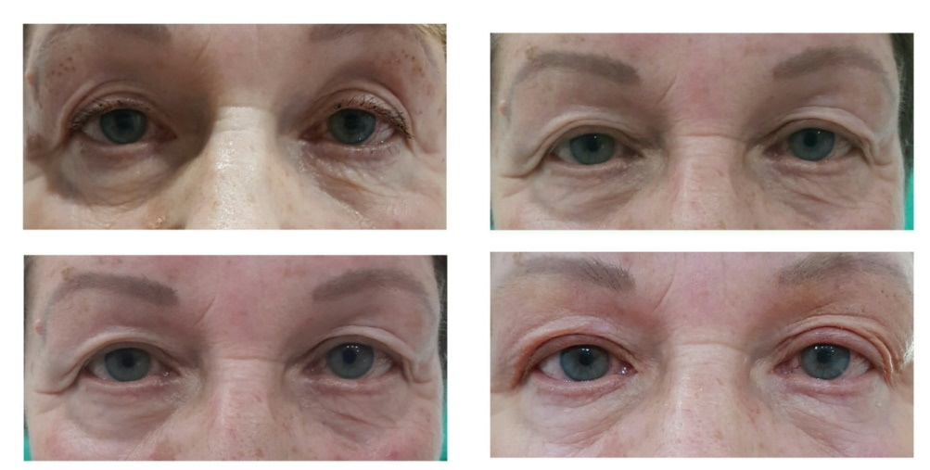
 | 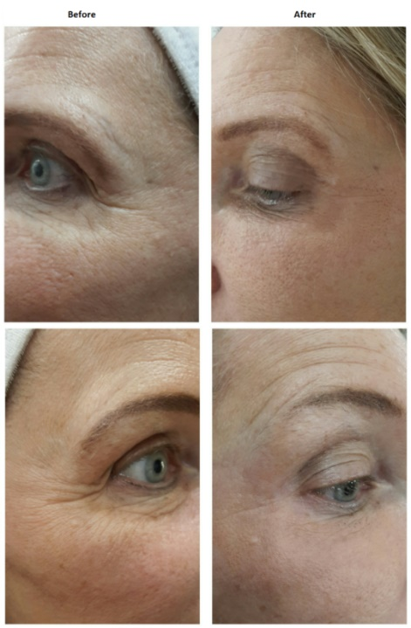
 | 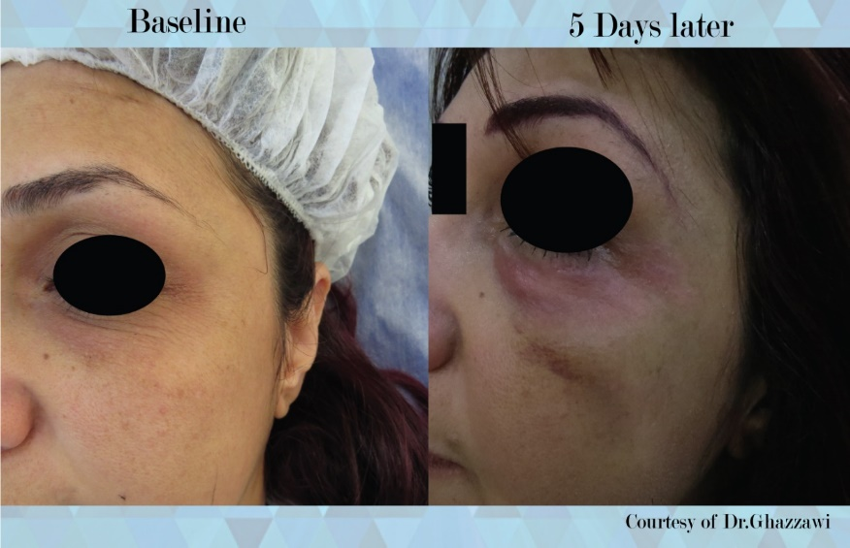

ANLAGE

- SCANNING
- Was bedeutet "Scanning"?
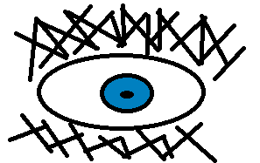
- Scanning am gesamten Ober- und Unterlid
- das Gerät JPLM sollte sich 2 mm oberhalb der Haut befinden
- Scanning, bis das Erythema merkbar ist (ungefähr 5 Minuten für jedes Lid mit dem Gerät JETT PLASMA LIFT MEDICAL, 7 Minuten mit JETT PLASMA LIFT PROFI)

- Dot-by-dot Technik
- Was bedeutet "dot-by-dot"?
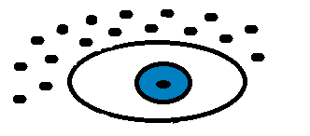
- Bildung vieler Punkte in der Entfernung von 2 mm
- Behandlung tieferer Falten
- Anhalten an einer Stelle für 3 Sekunden mit JETT PLASMA LIFT MEDICAL und für 4 Sekunden mit JETT PLASMA LIFT PROFI
- Das Plasma verursacht Beschädigung von Dermis und die Kollagenkontraktion
- Die Behandlung am Unterlid mit der Dot-by-dot Technik nicht verwenden! Die Haut ist hier sehr dünn und es kann zur Bildung von Narben führen.

